名称：星星消除

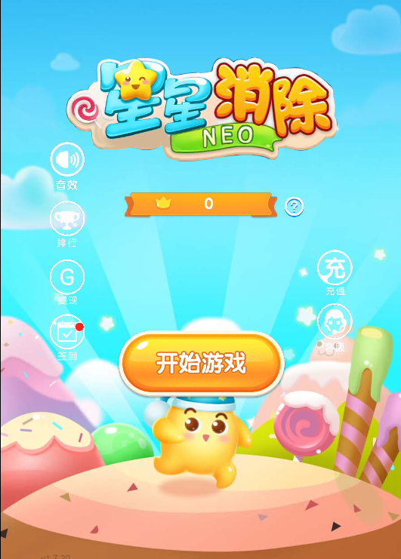

作者：DappBirds

介绍：

《星星消除》是一款休闲益智类游戏，需要对游戏内相同颜色的元素进行消除，并获得分数，消除相同颜色的元素越多，分数越高，过关几率就越大，游戏内可以通过购买道具协助过关。

链接：https://neo.dappmap.io/xxmft/